Homeエディション端末のサイトリストマージ手順
（レジストリ変更ツール手順書）
■本手順書の目的
Homeエディションの端末で、結果コード6解消ツールを適用できないパターン(Edge://compat/enterpriseで「！」が表示)の
対策グループポリシーで、EMSL登録先を変更できない端末におけるサイトリスト・マージ手順となります。
ツールを実行することで強制的にレジストリのEMSL登録先を以下に設定します。
レジストリパス：HKEY_LOCAL_MACHINE\SOFTWARE\Policies\Microsoft\Edge
レジストリ名：InternetExplorerIntegrationLevel
⇒「1」を設定する
レジストリ名：InternetExplorerIntegrationSiteList
⇒「C:\Users\Public\Documents\sitelist.xml」を設定する
作業の流れ
(1) 「home_reg.bat」を右クリック⇒「管理者として実行」をクリック
※ツールの実行結果 「The operation completed successfully」と表示されていることを確認
(2) 「C:\Users\Public\Documents」に「sitelist.xml」というファイル名で代理店独自のEMSLを配置する
(3) 既に開いているEdgeブラウザがある場合はすべて閉じた上、Edgeブラウザを再起動する
(4) ｢edge://compat/enterprise｣で強制的に再読み込みを行い、「C:\Users\Public\Documents\sitelist.xml」が設定されていることを確認する
(5) 結果コード6解消ツールを実行し、EMSLをマージする
(6) 「edge://compat/enterprise」で強制的に再読み込みを行い、保険会社サイトリストが追加されたことを確認する
(7) AD1にログインし、Edge IEモードで起動するか確認

＜本ツール実施前の状態＞
edge://compat/enterprise画面を確認
（今回の例では「C:/Users/Public/dummy/sitelist＿＿.xml」に格納されています。）
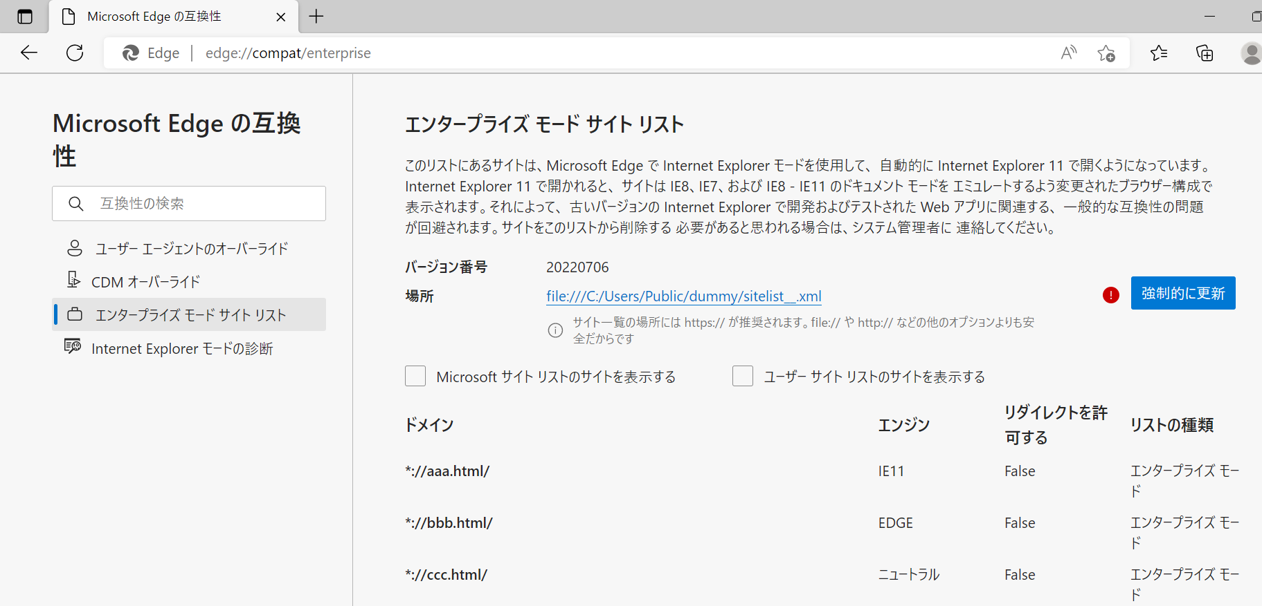

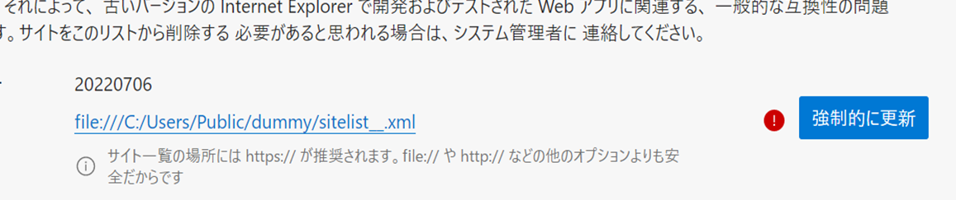

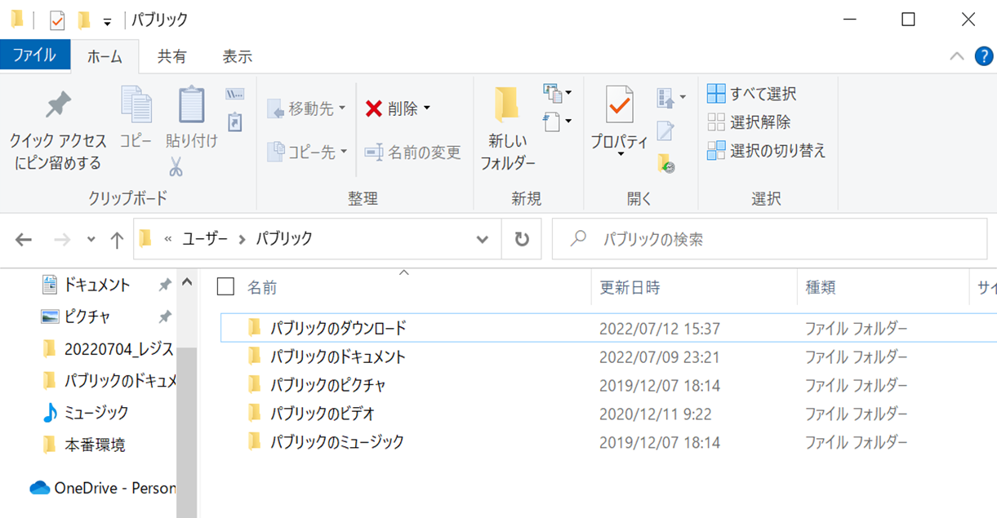
レジストリに登録されているファイルパス(dummyフォルダが存在しない)

- 「home_reg.bat」を右クリック⇒「管理者として実行」をクリック
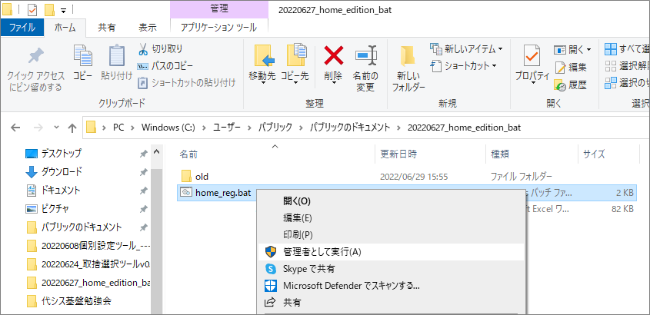

※ツールの実行結果 「The operation completed successfully」と表示されていることを確認
「設定は完了しました」のメッセージが表示されることに加え、英語メッセージで「The operation completed successfully」と
表示されていることを確認します。
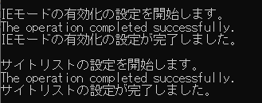
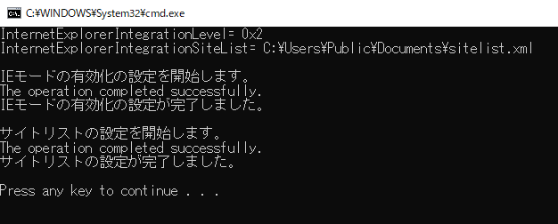

＜注意＞「home_reg.bat」をダブルクリックで実行した場合
ダブルクリックした場合は、正しく設定されません。
「設定は完了しました」と表示されますが、英語メッセージで「ERROR：Access is denied」と表示されている場合は、
設定が失敗している(レジストリに値が登録されていない)ため、再度「home_reg.bat」を右クリックし、「管理者として実行」をクリックします。

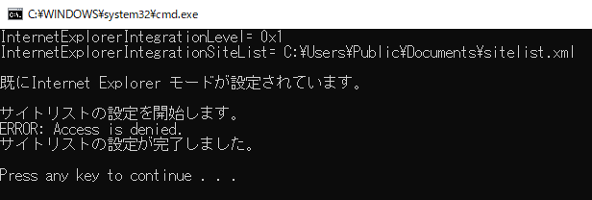

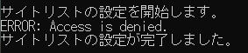

- 「C:\Users\Public\Documents」に「sitelist.xml」というファイル名で代理店独自のEMSLを格納します。

※必ず「C:\Users\Public\Documents」に格納します。ファイル名「sitelist.xml」は変更しないでください。
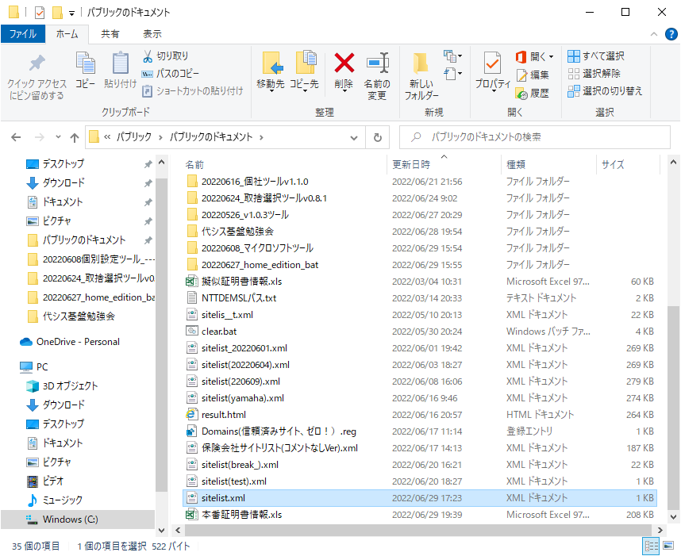

- 既に開いているEdgeブラウザがある場合はすべて閉じた上、Edgeブラウザを再起動します。
- ｢edge://compat/enterprise｣を入力し、エンタープライズモードサイトリスト画面で「強制的に更新」をクリックし、
「C:\Users\Public\Documents\sitelist.xml」が設定されていることを確認します。
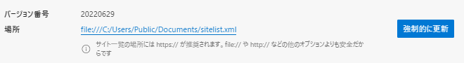
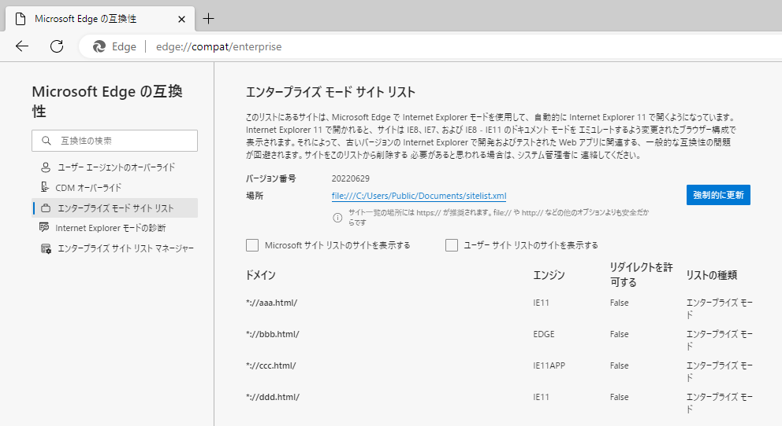

- 結果コード6解消ツールを実行し、EMSLをマージします。
｢IEモード設定ツール(代理店システム共通)結果コード6解消ツールガイド｣を参照ください。
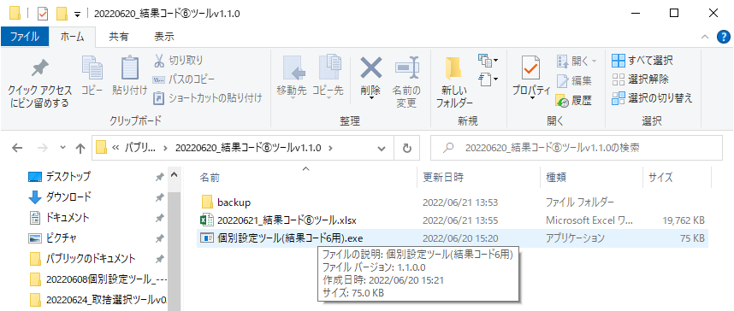

設定が完了したことを確認します。

- 「edge://compat/enterprise」を入力してエンタープライズモードサイトリスト画面で「強制的に更新」をクリックし、
保険会社サイトリストが追加されたことを確認します。
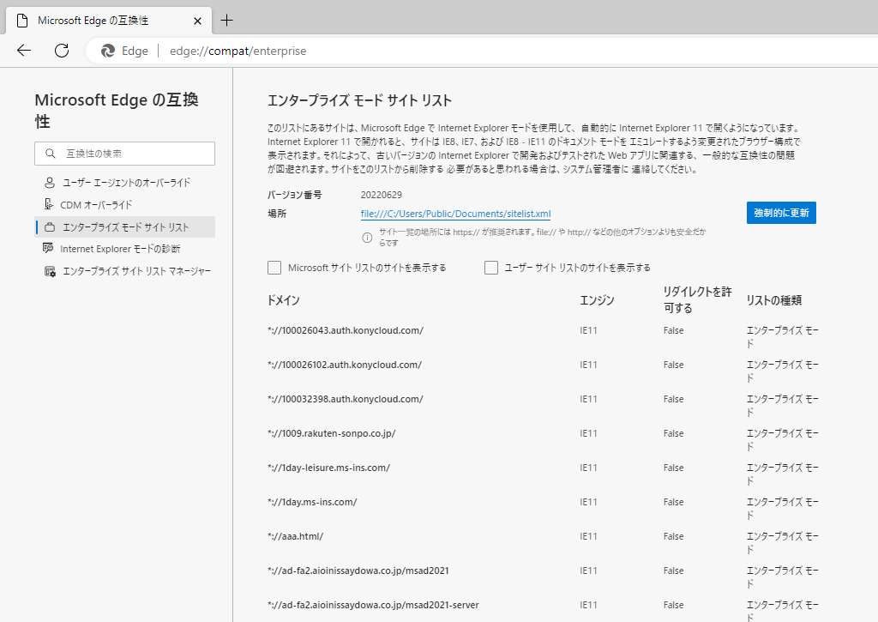

- AD1にログインし、アドレスバーの左側に IEのアイコンが表示されていることを確認します。
※表示されていれば、正常にIEモードにより起動しています。

